**Thingsboard Demo User Guide.**

**Introduction**

The goal of this guide is for you to collect and visualize some IoT device data using ThingsBoard. This guide will let you:

* **Provision your device**
* **Manage device credentials**
* **Push data from device to your ThingsBoard instance using CoAP protocols**
* **Create dashboard to visualize the data**

**Setup and Requirements**

If you don’t have access to a running ThingsBoard instance, use either Live Demo

<https://demo.thingsboard.io/signup>

Sign up to get your account

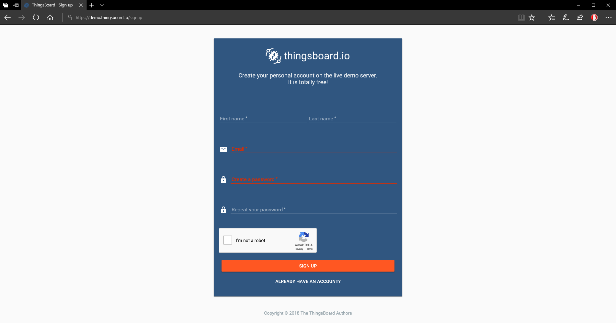

If you have an account login to demo page

**การใช้ ThingsBoard.io Platform เพื่อทดสอบการทำงานของ True NB-IoT**

หัวข้อนี้จะเป็นการอธิบายการใช้งานเพื่อทดสอบการส่งข้อมูล CoAP จาก True NB-IoT Device ผ่าน โปรแกรม Arduino

โดยจะมีหัวข้อดังนี้

* สร้าง Device
* จัดการ Device ด้วยการขอ Token
* ทดลองส่งข้อมูล CoAP ไปที่ ThingsBoard.io ผ่าน เครือข่าย NB-IoT จาก โปรแกรมตัวอย่าง
* ทดลองสร้าง Dashboard เพื่อแสดงค่าที่ส่งจาก Board

1. ขั้นตอนแรกทำการขอ User ID จาก Web Site Live Demo ของ ThingsBoard

<https://demo.thingsboard.io/signup>



เมื่อได้ User และ password มาแล้วให้ทำการ Sign in เข้า ระบบ ThingsBoard